出國報告（出國類別：考察）

美國夏威夷大學原住民廣播教育考察

主辦機關：國立教育廣播電臺
報告人員：臺東分臺 分臺長黃凱昕
臺東分臺 技 士黃柏凱
考察地點：美國夏威夷州
出國期間：101年11月05日至09日
報告日期：102年01月12日
摘要
期待在考察返國後，效益還能持續增溫。於是，我們仍致力與美國夏威夷大學電臺KTUH洽談節目交換，包含：提供英語發音的臺灣原住民廣播節目「Pacific on Line」，另引入KTUH專門介紹南太平洋音樂的節目「Brown and Wild」；建立與夏威夷原住民事務辦公室（OHA，Office of Hawaiin Affiars）、夏威夷社區經濟發展聯盟（HADBEC，Hawaii Alliance for Community-Based Economic Development）新聞聯繫管道。換言之，電臺希望建立起臺東與夏威夷分享原住民發展觀點的創新平臺。
「為有源頭活水來」點出這次考察的特色，電臺不只蒐集資料、還希望建立臺東與夏威夷雙邊交流的平臺，發揮廣播媒體的積極特性。
11月5日到9日的行程，扣除前後2日飛行與在日本東京轉機時間，無視於時差的疲累，早上抵達夏威夷檀香山，下午就展開工作。採訪拜會夏威夷當地兩個非營利的廣播電臺，即夏威夷公共廣播電臺（Hawaii Public Radio）、與夏威夷大學電臺KTUH；獨立于州政府運作的夏威夷原住民事務辦公室、與串連在地社區發展團體的夏威夷社區經濟發展聯盟，當然也前往我國駐檀香山臺北經濟文化辦事處，行程十分緊湊。
此行非常感謝駐檀香山總領事朱為正及其團隊，全力為我們接洽聯繫並接受專訪，就在11月1日美國甫開放對我國免簽證，以觀光為根基的夏威夷成為主要觀察焦點。更感謝當地留學生陳泓瑋先生提供全程接送與協助，由於11月6日適逢美國總統大選，我們即時與臺灣進行連線報導，讓此行不只是單純地考察。
目 次
第一章 前言 2
第一節 參訪、採訪目的 2
第二節 文獻研究 1
第三節 參訪計畫與行程 4
第二章 夏威夷非營利廣播電臺 10
第一節 夏威夷公共廣播電臺 10
第二節 夏威夷州立大學KTUH 12
第三節 小結與心得 14
第三章 夏威夷原住民發展議題 16
第一節 夏威夷事務辦公室 16
第二節 夏威夷社區經濟發展聯盟 18
第三節 小結與心得 21
第四章 結論與建議 23
附錄一 照片 25

- 前言
  - 參訪、採訪目的
推廣原住民教育是國立教育廣播電臺組織條例所規定的任務，所轄的臺東分臺將原住民廣播人才培訓列為工作項目。執行經年後發現：原住民議題除了在地關懷以外，還需要挹注國際元素；讓國際元素拓展原住民議題的思考廣度，期待透過本臺考察國外經驗後廣泛地報導，促進關心原住民議題的非營利與非政府組織NPO/NGO間跨國交流。
行政院100.09.30院臺教字第1000050709號函，與教育部100.10.19臺人（二）字第1000179635號函核定本臺「美國夏威夷大學原住民廣播教育考察」計畫，核定內容為：出訪人數2人、日數5天、補助經費為新臺幣捌萬元整。由於本臺不僅是政府機構、亦為廣播媒體，為了讓行程加值，規劃出訪日期為11月5日至9日止，能即時現場觀察報導11月6日美國總統大選與11月1日美國開放對我國公民免除觀光商務簽證的效益，因此、本臺於11月5、6日完成2次現場連線與對我國駐檀香山經濟文化辦事處專訪。
考察目的如下：
一、夏威夷州立大學廣播電臺、甚至其他非營利廣播電臺，如何呈現原住民文化與議題。
二、夏威夷原住民發展議題的現況。
三、建立雙邊新聞聯繫與節目交流合作管道。

  - 文獻研究
考察美國夏威夷州的非營利廣播與原住民發展議題，在國內各政府機構的出國考察計畫中、甚至在學術研究中，均堪稱探索性研究；現以關鍵字在行政院研究發展考核委員會建置的公務出國報告資訊網查詢，其次再以關鍵字在國家圖書館的臺灣期刊論文索引系統、臺灣博碩士論文知識加值系統查詢，彙整當前國內對本次考察目的的掌握程度。
若以「夏威夷」為關鍵字查詢公務出國報告資訊網，共有242項考察報告與夏威夷相關，主要目的涵蓋農業、觀光，其中與原住民文化相關者只有8篇：即國立臺灣史前文化博物館「玻里尼西亞夏威夷地區樹皮布文化田野調查」、「比夏博物館借展標本點交工作計畫」；行政院原住民族委員會「91年度原住民地區行政人員鄉（鎮、市）長赴夏威夷考察觀光產業及文化產業等相關措施」、「全國原住民大專青年國際文化交流活動」；交通部觀光局同名報告「考察大洋洲地區成功之原住民文化及遊樂園區」2篇，分別是94年、99年考察報告；客家委員會「美國夏威夷玻里尼西亞文化園區相關經營管理經驗觀摩考察報告」；臺北市政府「考察加拿大、夏威夷原住民政策報告」。
若以「夏威夷」為關鍵字查詢臺灣博碩士論文知識加值系統僅有9篇，其中與原住民文化相關者有「夏威夷玻里尼西亞文化中心觀光與產學合作之研究」、「Pono ─當代「夏威夷人」的政治運動、國族主義與認同：法律與文明作為抵抗權力的策略」共2篇，若以「夏威夷」為關鍵字查詢臺灣期刊論文索引系統、並鎖定學術性期刊，主要涵蓋教育、觀光與農業，共164篇，然而與原住民文化相關者僅有「Don't Call Me “Hawaiian-at-Heart”:Self-Determination and Identity Theft」、「Indigenous Rights under International Law and the Native Hawaiian People」、「史蹟保存的教與學--記夏威夷太平洋保存田野學校短期歷史保存課程」等3篇。
ALOHA！熱情的觀光島嶼已經形塑成夏威夷的刻板印象，但是夏威夷群島是北太平洋最重要的航運中心，關鍵性的戰略地理位置帶給它不尋常的現代化歷史。
夏威夷群島由8個主要島嶼組成，原有波里尼西亞土著王國分佈其中。1778年1月，庫克船長在從Society Islands向北美西北海岸航行的路程中，意外地發現夏威夷群島，開始西方與夏威夷的接觸。1810年Kamehameha卡美哈美哈一世國王統一夏威夷群島，建立夏威夷王國。1820年美國傳教士進入夏威夷宣教，在極短的時間內讓夏威夷人改信基督教。
在西方人的協助下，1840年夏威夷頒布第一部憲法，揚棄傳統的絕對王權，成為君主立憲國家。透過外交努力，1843年夏威夷王國透過「英法聯合公報」得到英國與法國的正式承認，成為全世界非西方世界第一個民族國家。19世紀中葉起，國際海運的發展與熱帶農場的興起，將夏威夷推向經濟發達的國家；夏威夷從採集的生產型態迅速躍入現代經濟的生產型態，這是其他地區文明需要經歷數千年的演進結果，夏威夷在不到70年的時間裡「脫胎換骨」。
1893年在美國的支持下，夏威夷王國被白人推翻，1898年美國進一步在與西班牙的戰爭中，以攻打西班牙殖民地菲律賓為名義佔領夏威夷。研究者馬騰嶽指出：「由於美國從未合法地完成對於夏威夷的兼併，反抗美國統治的運動延續至今」。
原住民發展議題會不會是夏威夷最值得觀察的潛在「伏流」？
美國國家科學院院士的文化人類學者科塔克（Conrad Phillip Kottak）曾指出：咖啡、蔗糖的熱帶農場經濟，雖然帶來現代化，卻難以避免背後殖民主義的思維。熱帶農場的經濟，為夏威夷帶來豐厚的經濟收益，卻不能忽略背後文化脈絡的深層思考。
此外，在臺灣也有類似的發展困境：原住民的傳統領域大多在山巔水湄，不乏風景優美之處，難免在財團以觀光投資、促進就業為由，覬覦並開發原住民的土地，以美麗海灣著名的夏威夷，處境又是如何？
與臺灣近似，夏威夷原住民沒有文字，靠拼音符號保存其語言系統。因此，強調語言使用，且經濟、迅速的廣播媒體，也應該可以為夏威夷原住民文化保存與發揚貢獻力量。目前，我國成立財團法人原住民族文化事業基金會，透過各種形式補助的政策工具，扶助原住民廣播。另外，於國立教育廣播電臺組織條例規範其法定任務有「推廣原住民教育」，最後，行政院新聞局在第9次開放廣播頻道申設中，指定9個頻道必須提供原住民母語及客語使用，第10梯次則為第9梯次中未完成核配的頻率，係考量花蓮臺東兩縣原住民語與客語廣播的需求；這是我國原住民廣播政策概況。夏威夷的原住民廣播現況為何？
為此，行程規劃參訪夏威夷2個非營利的廣播電臺，分別是夏威夷公共廣播電臺（Hawaii public Radio）與夏威夷大學KTUH電臺。
最值得注意的是，肩負夏威夷原住民文化發展任務的夏威夷事務辦公室（Office of Hawaiian Affair，簡稱OHA）是信託基金的組織，可獨立於官方而運作，其觀點或能更貼近原住民、較不受到執政當局影響。因此，夏威夷原住民的發展議題相較於臺灣，有其指標意義。
再者，我們還安排前往夏威夷社區經濟發展聯盟（Hawai‘i Alliance for Community-Based Economic Development，簡稱HACBED），HACBED運用「資產建構」（Asset Building）的工具幫助中低收入家庭達到經濟自立。營運總監Brent Kakesako還開發Spend Safely手機簡訊系統，協助庭和個人建立儲蓄習慣，Spend Safely 系統稍早還獲得夏威夷社區基金會 (Hawaii Community Foundation) 的島嶼發明獎 (Island Innovation Fund)，期待在HACBED的專訪能夠提供臺灣培力原住民社區經濟的策略參考。

  - 參訪計畫與行程
一、行程略表如下：
11月5日
時間 | 行程 | 說明
09：40 | 搭乘達美航空DL276前往日本東京，等待轉機。 | 臺灣時間；飛行時間3小時。
19：00 | 於日本東京成田機場搭乘DL638飛往夏威夷檀香山。 | 日本東京時間；飛行時間7小時。
07：30 | 抵達夏威夷檀香山國際機場。 | 美國夏威夷時間
13：30-14：00 | 採訪夏威夷公共廣播電臺
16：00-17：00 | 專訪我國駐檀香山經濟文化辦事處
21：00 | 與臺灣臺東15：00新聞現場第一次連線
11月6日
13：30-17：30 | 採訪夏威夷大學KTUH電臺
16：00 | 與臺灣臺東10：00新聞現場第二次連線
19：00-21：00 | 駐檀香山經濟文化辦事處招待晚宴
11月7日
09：00-10：00 | 採訪夏威夷事務辦公室
10：30-11：30 | 採訪夏威夷社區經濟發展聯盟
12：00-14：00 | 招待KTUH原住民主持人午餐，洽談節目合作細節
11月8日（日本、臺灣時間為9日）
11：30 | 搭乘達美航空DL579飛往日本東京成田機場，等待轉機 | 飛行時間9小時10分鐘
18：10 | 搭乘達美航空DL275飛返桃園國際機場。 | 日本東京時間；飛行4小時15分鐘
21：25 | 返抵桃園國際機場 | 臺灣時間
二、採訪主題：
（一）夏威夷公共廣播電臺，受訪者：新聞部總監 Bill Dorman
1.夏威夷公共廣播電臺如何確保公共性？經費來源概況為何？
2.夏威夷公共廣播電臺如何避免政治干預？
（二）我國駐檀香山經濟文化辦事處，受訪者：朱為正處長
1.開放美簽後，能否預估國人前來夏威夷觀光的成長情形？
2.貴處人力概況？如何應付業務成長需求？
3.貴處對國人的（特色）服務？
4.來夏威夷留學生概況？
5.測試SKYPE與臺灣連線錄音。
（三）夏威夷大學電臺KTUH，受訪者：總經理Joshua Mandelstam & Christine Kirk-Kuwaye 博士。
1. KTUH的組織與營運概況
2.如何培訓並激勵學生志工？
3.洽談交換節目可能。
4.測試SKYPE與臺灣連線錄音。
（四）夏威夷事務辦公室，受訪者：處長 Kehaunani Abad博士 ＆ 首席辯護律師 Breann Nu'uhiwa
1. OHA的營運概況
2.夏威夷海岸開發與原住民
3.夏威夷原住民祖靈地與興建捷運的矛盾
（五）夏威夷社區經濟發展聯盟，受訪者：營運總監 Brent Kakesako ＆ 前總監Robert Agres
1. Asset Building的具體策略？
2. HACBED凝聚社區共識的方法？
3. HACBED影響政策的方法？
三、行程說明：
顯然，這次是任務導向的緊湊行程。5日早上06：00，本團一行2位成員於臺北西站搭乘國光客運前往桃園國際機場，行經林口收費站後，巴士司機似乎發現車況有異而下車檢查，稍後在桃園路段為國道警察攔下，所有乘客被要求下車轉乘其他巴士前往機場，虛驚一場、幸未延誤行程。
09：40搭乘達美航空班機順利起飛，飛行時間3小時、13：40抵達日本東京成田國際機場。在等待轉機的時間，於成田國際機場透過無線網路，測試SKYPE與臺東15：00新聞現場連線，音訊品質穩定且清晰；此外，為了提升本臺為民服務品質，團員利用時間對機場的服務設施拍照，觀察日本機場在服務系統與美學的細膩思維。19：00再次搭乘達美航空班機前往美國夏威夷檀香山國際機場，飛行時間長達7小時，且需飛越太平洋國際換日線，對於乘坐經濟艙的團員，是體力的一大考驗。
夏威夷當地時間清晨07：30，迎接我們的是璀璨的熱帶陽光與涼爽的貿易風。不過在入境時，美國海關人員對於本臺的採訪任務似乎難以理解，或許次日即為美國總統大選，顯得格外謹慎，團員被約談20分鐘後放行；拖著未能成眠的疲憊身軀，仍須勉力支撐，因為中午以後就有2個行程，完全沒有調整時差的奢望，也沒料到初抵度假勝地、就有接連的挑戰等待克服。
出關後，豈料手上旅行書的資料過時，根本沒有預期的機場與飯店接駁巴士服務。所幸在熱心華人協助下，另行搭乘旅行社巴士前往下榻飯店，折騰近11點始得順利入住。在飯店房間立刻架起前進工作站，與當地留學生、擔任此行司機與地陪任務的陳泓瑋先生取得聯繫，趕在13：30前、抵達夏威夷公共廣播電臺。
由於次日即為美國總統大選、檀香山市長及當地民意代表的綜合性選舉，出面接待的新聞部總監Bill Doman曾表達十分忙碌，因此只能排定30分鐘的會晤，抵達時Bill Doman也因要務纏身，遲延約莫8分鐘。為了把握難得機會，我們幾乎沒有寒暄就切入訪談重點，由於彼此都是新聞從業人員，言語沒有太多遮掩，卻也很快理解彼此都是以工作為重的人格特質；Bill主動表示，他曾在臺灣從事新聞採訪。不良於行需要拄著拐杖的Bill Doman，在新聞人員中顯得特殊，受限時間、我們沒有追問他的故事。
下午16：00抵達我國駐檀香山經濟文化辦事處，原本欲進行SKYPE現場連線測試，以建立日後電臺與辦事處之間即時新聞聯繫的管道，惟朱為正處長表示：外館肩負特殊任務，與國內的資訊網路都有安全與防止洩密考量，礙難協助，但可以進行專訪錄音。
朱為正處長說：一開始接到本臺臺東分臺專訪邀請，感到十分意外，也是其外交生涯的頭一遭，但在知悉來意後，即指示陳慧文組長積極協助聯繫相關受訪單位，更肯定本臺的創新與熱情，能夠以原住民議題為切入點，與當地媒體與機構展開合作洽談，咸認為有助於外交工作拓展，爰將本臺專訪訊息刊登於網頁，另於次日安排晚宴接待。
由於次日為大選日，難得能近身觀察美國夏威夷的選前之夜，夏威夷時間18：00、臺灣時間12：00，團員把握機會與臺東新聞現場、透過SKYPE現場連線，音訊品質穩定且清晰，效果超乎預期、令人振奮，完全忘記超過48小時未能成眠的疲累。
6日下午13：30分依約抵達夏威夷大學電臺KTUH，出面接待的是輔導學生事務的Christine Kirk-Kuwaye教授與目前就讀哲學研究所博士班的電臺總經理Joshua Mandelstam，此外還遇見Po'ai Lincoln等4位節目主持人。KTUH展現熱情，回贈團員專屬紀念衫，我們也見識到「習慣站著主持節目」的主持人，他們說：如此才能與聽眾共同掌握音樂旋律，這與臺灣主持人的觀念有很大不同。
重頭戲是與臺灣臺東節目現場連線，透過SKYPE的音質穩定而清晰，來自太平洋彼岸的問候讓KTUH主持人們興奮莫名。透過網路、不論是SKYPE或FTP，無需經由衛星，讓廣播節目的跨國傳輸幾乎無需花費額外的成本，這也是此行的目的，顯然，我們順利達成任務，為日後雙邊合作鋪路。
7日上午趕在09：00以前，我們抵達夏威夷事務辦公室，接受專訪的是首席律師（Advocacy；Chief Advocate）Breann Nu'uhiwa，以及社區發展處處長（Director）Kehaunani Abad博士。抵達現場，團員臨時決定更動專訪策略，先從海岸開發與原住民的議題切入，其次追問原住民祖靈地與公共建設的衝突，最後問到OHA的組織運作；由於，臺東與夏威夷都有類似的處境，彼此感同身受，讓兩位受訪者欲罷不能，也因為受限OHA僅能挪出1小時時間受訪，但是Kehaunani與Breann誠摯邀請本臺後續接洽OHA新聞聯絡人Garett Kamemoto，安排日後越洋連線採訪。
最後一站於10：30抵達夏威夷社區經濟發展聯盟，這是陳泓瑋先生目前服務的機構，我們受到熱烈的歡迎，菲律賓裔的Robert Agres即將交棒給日裔的Brent Kakesako，兩位專業經理人連袂接受專訪，具備哈佛法學院學歷的Brent甫取得律師資格，其開發的Spend Safely手機簡訊系統，稍早還獲得夏威夷社區基金會的島嶼發明獎，年輕卻穩重，令人感受到HADBEC前景可期。
中午，我們宴請KTUH的原住民主持人Po'ai Lincoln藝名Native Girl，目前在夏威夷大學音樂系主修聲樂的她，主持「Brown & Wild」節目專門介紹南太平洋音樂，是臺東分臺企欲轉播的節目，而且臺東分臺也希望每週提供30分鐘英語發音的廣播節目介紹臺灣原住民現況，需要洽談合作細節。
超乎預期地，我們竟然完成任務，最感謝地陪兼司機陳泓瑋先生，我們也是透過素未謀面的東華大學湯愛玉教授介紹。他在夏威夷求學，包含大學與研究所、前後10年，去年取得夏威夷大學都市計劃系碩士學位，目前以特約身分在HADBEC工作，其熱心與社區工作的專業背景，為艱困的採訪工作提供最大的協助。
5日當晚，我們就迫不及待地宴請並感謝他，稍後，再經由他帶路，前往僑胞開設的臺灣剉冰店，感受家鄉滋味，他說這也是夏威夷的臺灣同學聚會場所之一。7日下午，完成所有任務，必須與陳泓瑋道別，天際出現美麗的彩虹，陳泓瑋說：夏威夷經常出現彩虹，所以又稱「彩虹之州」，告別背景的彩虹，記錄我們難以言喻又彼此珍惜的合作緣份。

- 夏威夷非營利廣播電臺
  - 夏威夷公共廣播電臺
早期依附在夏威夷大學馬諾阿（Manoa）校區，成立於1981年11月13日，夏威夷公共廣播電臺目前擁有關心藝術文化的第一調頻網（KHPR）與在地公共議題的第二調頻網（KIPO），在其官方網頁（http://www.hawaiipublicradio.org/）右上方，提供即時收聽功能。
為了因應夏威夷多島多山的地形，第一調頻網分別以FM88.1MHz向歐胡島、可愛島，以FM88.5MHz向歐胡島東岸，以FM90.7MHz向茂伊島，以FM91.1MHz向大島的Hilo地區，以FM94.7MHz向大島 Waimea 地區播音。第二調頻網則以FM89.3MHz向歐胡島、可愛島，以FM89.7MHz向茂伊島，以FM88.3MHz向Hana地區播送訊號。
夏威夷公共廣播電臺地址是：738 Kaheka St.，位於鬧區、擁有一棟大樓，俯瞰某日系超市停車場，地點絕佳。實際辦公空間或許只有一樓與地下室，其餘都開放出租，以爭取收益。新聞部、錄音室與音樂資料室都在地下室，想來是為了隔音的需求。出面接待的是新聞部主任Bill Dorman，不到30分鐘的參訪行程，參觀了地下室。
一般的印象裡，地下室的環境應該是陰暗、很大空間壓迫感及潮濕等不好的感受，但進入地下室後，讓人感到詫異的是，室內全面鋪設地毯，部分空間以木櫃方式擺放數量眾多音樂光碟與黑膠唱片，並以溫潤黃光作為室內照明，雖為地下室，卻無地下室一般給人不好的觀感。
Bill Dorman表示：HPR透過半年一次的募款餐會向支持的聽眾募款，盛大的Pledge將進行八至十天，這類個人捐助者可以提供65%的營運經費，約莫四百萬美金；不到25%來自本地企業主動贊助、且非廣告宣傳；只有7%來自美國公共廣播局Corporation for Public Broadcasting (CPB)；他強調：超過90%的經費來自夏威夷當地的個人與企業，讓HPR能夠自主營運，「And we like it that way!」，能夠自給自足，這是令他們自豪的地方。
教育、資訊與休閒，是HPR的節目製播三大目標，主打談話性節目、古典音樂與新聞資訊，架構出節目特色；在HPR有一間專門提供談話性節目播音的錄音室，懸吊式的多支麥克風、就在圓形桌的上方、向四周放射開來，主持人坐在圓桌旁，受訪者後方就是電臺識別標誌，前方則為音控室，有著CD播放器、A/V路由切換器（Audio/Vedio Routing Switcher）、接聽CALL-IN電話的橋接器、混音器等設備，麻雀雖小五臟俱全，可謂功能鮮明。緊鄰新聞編輯室也有一間新聞播音室，目前新聞團隊是以Bill為首共5位，另有3位特約記者。
週六、週日與週間（週一至週五）的傍晚四點到七點，是第二調頻資訊網設定的主打時段；鎖定藝術文化的第一調頻音樂網，除了週六、週日，還鎖定週間的晚上八點到十點時段，她在四點到六點交通尖峰時刻，推出「All Things Considered」資訊節目，六點到八點的晚餐時刻又推出休閒的「Evening Concert」音樂節目。這些節目布局都可以看出該電臺對目標聽眾的理解或想像。
HPR設置22人的委員會擔任如董事會般的監督角色，目前由John Avis擔任主席，Michael Titterton擔任行政總裁。為了因應夏威夷複雜的地形、拓展發射電波涵蓋面，是目前HPR最關切的議題，在其公開文件2012年度報告有相關陳述。
成立31年的HPR顯然將其音樂資料視為電臺的歷史與傳統，她的音樂資料室猶如小型圖書館，黑膠唱片不在少數，唱盤仍是主力，這對來自臺灣的我們，還是有些意外；在臺灣、總是標榜音樂資料數位化，至少CD已經全面取代唱片，至於音質表現是否溫潤？並非首要考量，HPR透過特色音樂典藏展現其傳統的企圖心，令人印象深刻。

  - 夏威夷州立大學電臺KTUH
夏威夷大學電臺KTUH是此行主要目的，走入夏威夷大學林木掩映的莫那阿校區（Manoa），KTUH就在不大的二層樓舊式建築裡，成立於1969年、於1985年6月28日取得聯邦傳播委員會（Federal Communications Commission ）非營利教育廣播執照，歷史不短，卻能展現年輕、熱情。
出面接待的是低調溫和的學生事務輔導教授Christine Kirk-Kuwaye與電臺總經理Joshua Mandelstam，Christine總是讓Joshua發言，而Joshua是哲學研究所博士生；原因是KTUH為學生社團自主營運，即使夏威夷大學有傳播科系，但KTUH為學生事務處（Office of Student LIfe and Development）來輔導。
Joshua說：學校行政管理高層未過問電臺的營運，也沒主動要求要上節目，藉此拓展社區關係，除了每位夏大學生每學期學雜費（UHM student fees）中必須繳交3美金成為KTUH的日常營運基金，若電臺有特殊需求就必須對外募款，Joshua覺得這是很好的關係模式。
募款方式有可以抵稅的捐款（tax-deductible donations），還有在地企業贊助20或30秒形象廣告（underwriting），這是符合美國聯邦傳播委員會FCC的規範，與一般商業廣告不同；它不能自稱是最好的商品或服務、不提及價格或折扣數、不能說現在就撥○○號電話等。顯然我國是採取更嚴格規範，包含不能指涉特定公司或商品名稱，也不能標示地址與電話。
所有的節目主持人都是志工，大部分是學生，少數是校友或社區人士。Joshua說：志工培訓由教育訓練經理負責，最大的特色是「凌晨三點到六點」的魔鬼培訓班，由於KTUH節目大多採取現場直播，降低存檔、排播的需求，辛苦訓練出來的志工會不會來來去去？Joshua笑說：能夠撐過數週的凌晨三點到六點現場直播魔鬼培訓班的志工，幾乎都是打死不退、熱愛廣播的主持人了。
除了凌晨三點到六點為新生訓練時段，其餘時段就以每三小時為區塊，依序劃為「特色音樂」、「爵士」與「搖滾」，每小時再開放給相近風格的主持人認領，整個節目表就像是棋盤，由於KTUH為定位為音樂性電臺，鎖定族群為大學生與年輕人，志工像是音樂DJ、比較不屬於主持人（host）或播音員（repoter）概念；這樣的節目策略倒也清晰易懂，讓聽眾容易掌握，所以Joshua說：KTUH與HPR是夏威夷兩個非營利的電臺；HPR鎖定年齡層較長，KTUH則是屬於年輕人的電臺。
「The Station that Love You！」是KTUH的宗旨。從細節裡，發現KTUH真的是年輕人的電臺，因為在主要錄音室，主持人是站著做節目；包含工作桌面高度等同於吧臺，受訪者就給你一張高腳椅，主持人就又唱又跳主持三小時節目，錄音室又不關門，這些景象都讓來自臺灣的「資深」播音員瞠目結舌，感受到世代差異的壓力。
至於有座位、一般高度工作桌面的錄音室，叫「後製剪輯室」。目前，KTUH只有主要錄音室與後製剪輯室，規模不大，但是KTUH正裝修一間提供小型樂團演出的「演播室」，可以現場直播、也可以錄音，這是他們與校園、社區搏感情，最具潛力的秘密武器，演播室裡有舞臺燈光效果的設計。Joshua表示：他們經常拉到校園或社區進行現場直播，「因為這是讓所有志工主持人最興奮的事了」。
KTUH在空間規劃上，辦公室、錄音室及演播室是彼此緊鄰著，從辦公室的玻璃視窗就可看到隔壁錄音室的狀況，錄音室之間亦有玻璃視窗看得到彼此，三間錄音室前方的演播室，同樣也是有一面玻璃視窗可看到裡面狀況，如此「透明」的格局是很特別的，或許這樣的格局是便於他們管理，同時錄音室之間彼此可以透過玻璃視窗做訊息的溝通。
因為位於校內廳舍，KTUH未如HPR有鮮明的門面及專業接待人員，因此進錄音室或資料室之前有一道密碼鎖門，作為他們的門禁管理。錄音室裡除了有CD播放器、唱片播放器、CALL-IN電話橋接器及混音器等設備外，特別的是還有一套緊急通報設備（Digital Endec），Joshua表示，這是是政府規定的，以便警政單位有緊急情事要通知民眾時，可透過電臺直接對民眾播送。
KTUH與HPR一樣，視音樂資料為電臺的重要傳承與資產，雖然未如HPR設有專門資料室，但保存黑膠唱片、唱盤、利用走道空間架設多層活動櫥櫃典藏音樂資料的用心，都令人佩服。
訪問當時，剛好是原住民主持人Po'ai Lincoln現場節目「Brown & Wild」播出時間，接受現場訪問，Po'ai像隻熱情的蝴蝶裡裡外外地飛舞，脖子掛了一串樹葉項鍊，自成獨特的品味；即將自音樂系畢業、主修聲樂，目前在原住民書店打工，能清晰地陳述對族群的觀察，我們認為：在她的血液中、有傑出廣播人的基因。
她有一位妹妹在美國本土某電視臺擔任新聞主播，媒體人的魅力是否與生俱來？Po'ai有1/4華人血統，父親是華人與夏威夷人混血，母親是葡萄牙與瑞典混血，認同並關切夏威夷文化，最年長的哥哥是摩門教傳教士，多年前到過臺灣服務，因此，對來自臺灣又關切原住民文化的我們，倍感親切，尤其，透過SKYPE與臺東節目現場連線，讓她開心許久。

  - 小結與心得
HPR與KTUH是夏威夷歐胡島上兩個非營利的廣播電臺，其公共服務的取向與本臺任務相同，其經營與發展策略，值得本臺參考。
一、十分重視音樂資料保存：
HPR設有專門的音樂資料室、KTUH則利用任何可能的空間，全心保存音樂資料，即使是黑膠唱片，迄今尚未汰換，並持續使用唱盤等放音設備。雖然有意走向數位典藏，但是考量轉檔時音質的衰減與耗費時間、人力，故未全面執行。咸認為：典藏音樂資料，意謂保存電臺的歷史、風格與特色。
二、以新聞、談話性節目，架構HPR公共服務的主軸：
新聞能夠展現該媒體的特性與關切焦點，談話性節目是最經濟的廣播節目製作模式，也能延伸、詮釋該電臺新聞的影響力，HPR非常重視談話性節目的經營，在官方網頁中設置專區、專門介紹，更為談話性節目設置功能導向的專屬錄音室。
三、「H」型節目布局：
從HPR的節目表可以發現H型節目布局；節目表的兩側分別是週日與週六，有密集又多元的節目安排，同樣密集多元的節目安排也在週一至週五下午四點到七點出現；這是夏威夷人的「塞車時間」。據說，檀香山是美國少數會塞車的城市，我們也曾遭遇塞車時間裡的交通不順暢，體會了夏威夷人在車陣中聽廣播的感受。
這確實蠻符合HPR鎖定中老年人的收聽族群，尤其是第一網以古典音樂為基調，可以感受其清晰的聽眾訴求。至於鎖定年輕聽眾的KTUH就沒有H型的節目布局，而是以「特色」、「爵士」與「搖滾」音樂類型進行棋盤式的劃分。
四、募款方式：
坦白說，「Underwriting」是我們十分陌生的募款方式，不過在HPR與KTUH都一再被提及。顯然，這是美國非營利電臺主要的募款管道。
HPR自豪地說：來自本地企業的「Underwriting」與民眾自行捐款，可以超過電臺年度總經費的九成，換言之，HPR是可以自給自足的電臺，也不會受到特定勢力、商業、機構甚至政府的影響。
KTUH日常營運經費來自每位學生每學期學雜費的3元美金，平日也接受「Underwriting」與民眾自行捐款，因此能在營運上有獨立自主的空間。
透過政治、經濟觀點，可以觀察媒體的特性。不過就HPR或KTUH陳述其經費結構的資料中，初步無法研判會受到何種政治經濟勢力影響。何況，HPR近七成來自個人捐款、KTUH日常營運費來自每位同學的學雜費，二者都具備能為公共發聲的良好基礎。
五、緊急通報系統：
配備Digital Endec，可看出、美國是十分重視「事先預警」的國家。美國要求廣播媒體在緊急情況下、必須配合政府，由政府權責單位直接使用媒體，於第一時間通知民眾，而且電臺應將設備架設好，做好即時發佈通報的準備。
在我國，可能還需要應變時間！廣播電視法第7條規定：「遇有天然災害、緊急事故時，政府為維護公共安全與公眾福利，得由主管機關通知電臺停止播送，指定轉播特定節目或為其他必要之措施」。另外，相關單位執行緊急通報的任務，如防空警報、海嘯警報、核能災害警報等，分別由國防部、中央氣象局、原子能委員會下達警報命令，由警政署民防防情指揮管制所發布警報命令；但仍屬定點式及音符的警報，少有廣播詞的通知，且無現成設備可逕行切換。如能結合廣播媒體，將可讓緊急通報系統更趨於即時與完善。

- 夏威夷原住民發展議題
  - 夏威夷事務辦公室
不隸屬夏威夷州政府或聯邦政府，夏威夷事務辦公室（OHA，Office of Hawaiian Affairs）是一個「半自治實體」（semi-autonomous entity）；以信託基金營運管理7300平方公里、昔日皇家夏威夷原住民的土地，依據1978年夏威夷的州制憲會議決議內容而設立（1978 Hawaii State Constitutional Convention）。行政團隊由6人組成，執行長為Dr. Kamana'opono Crabbe，這次受訪的即為其中2位，包含：首席律師（Advocacy；Chief Advocate）Breann Nu'uhiwa，以及社區發展處處長（Director）Kehaunani Abad博士。
致力實現Kalākaua國王以及Lili'uokalani皇后的願景，OHA矢志保護夏威夷人與自然資源；透過各區域選出的9位代表組成委員會，凝聚所有夏威夷人的意志，更結合宗教組織Bishop Estate、基金會Queen Emma Foundation、信託基金Queen Lili'uokalani Trust與Lunalilo Trust、 以及Department of Hawaiian Home Lands（DHLL）等機構攜手，共同追求夏威夷人更好的教育、醫療、兒童福利與保護開墾祖產（kūpuna）。而DHLL與OHA一樣具有專業的組織與行動力，但對臺灣聽眾而言，卻是十分陌生。
臺東美麗灣開發案也涉及原住民權益與文化保存議題，擁有美麗的海灣、山谷的夏威夷原住民，是否也面臨財團覬覦？Kehaunani表示：現代社會視土地為不動產；只有開發、處分、收益的概念。但是對夏威夷人，「土地」（inna）是不同的概念，她是母親、生養萬物，所以是祭祀、歷史與情感的連結。換言之，現代的或商業的不動產開發利用概念常常與原住民的文化衝突。
至於有無具體案例，Breann表示：不只是財團，現代政府也風靡BOT等企業化觀念，讓政府不經意地向財團偏移，有時也會與原住民文化產生衝突。在夏威夷，最高法院大法官威廉．理查森（William S. Richardson）就曾針對土地、海灘與水資源的接近使用，做出經典判決，他說過一句膾炙人口的話「西方（所有權）的排他性（exclusivity）概念並不適用於夏威夷人」（The western concept of exclusivity is not universally applicable in Hawai'i.）；這位具有華人血統的大法官是夏威夷人的精神領袖，夏威夷州立大學的法學院就是以他命名，Richardson擅長自夏威夷的歷史與傳統中抽絲剝繭，找出堅強的法律論述。
其他具體案例包含知名飯店連鎖Marina Resort，在夏威夷大島Kau Distrct的開發案就與原住民發生衝突，後來這項開發案被宣告停止。不過在Kohala的案例就沒有那麼順利。最近夏威夷人最關心的就是輕軌捷運開發，捷運開發商常常是特許事業，州政府未必能完全掌控限制，日前就爆發原住民祖靈地的認定爭議，類似的案例令人想到近日臺東市公所與卡地布部落的爭執事件。
極端的傳統與現代，而且是美國聯邦的第50州，夏威夷原住民活在在一個快速變遷的時代背景下，他們致力找回自己的根，因為此刻面臨的不只是文化流失、甚至是生存權益的議題。早在20世紀的60年代，大型噴射客機抵達夏威夷伊始，大型飯店就迅速進駐海灘與山谷。依據州政府對觀光客人數的統計，其數目仍是逐年增加，而未來十年，常住人口預估以25％的速度成長，對太平洋上的蕞爾小島造成壓力。 新景區、新公路和新設施，覬覦著許多處女海岸，它們「爬過」山谷和甘蔗田，讓夏威夷原住民感受到壓迫感，被冷落多年的夏威夷人與土地，突然成為投機客和地產商的目標，開發的誘惑與價值的堅持，困擾著夏威夷原住民。

  - 夏威夷社區經濟發展聯盟
夏威夷社區經濟發展聯盟（HACBED，Hawaii Alliance for Community-Based Economic Development），都是靠直接建立網絡（即指Ho`owaiwai Network）連結志同道合的社團或是機關，不太有針對大眾的活動。Robert Agres說：畢竟我們比較像是政策倡議的非政府組織，因此早期主要是積極參與州議會的立法程序，一直努力將「資產建構」（Asset Building）的理念寫入新法案中，「後來發現這條途徑太過費時費力，並且成效不彰！」。
營運總監Brent Kakesako說：因此改從行政單位入手，協助政府機構編寫行政條例和各類計畫書，將Asset Building的理念植入。其次，HADBEC也為夏威夷政府機構做社區計畫書 (Community Development Plan)，在舉辦各類集會收集社區居民意見的同時，也有機會傳遞Asset Building的觀念。第三，舉辦研討會（Symposium）與特定社群對話是重要的策略，例如，2012年6月底舉辦的大型研討會更是傳播機構理念的管道，過去於2010年和2004年也都有舉辦類似的研討會，而主題都是與Asset Building 有關。
的確，「培力」Empowerment是他們的基本出發點！不過HACBED還是以社區經濟發展為主要訴求，所以除了「社區營造能力建構」（Community/Organizational Capacity Building）和「社區主體發展計畫」（Community-Based Planning）等顧問服務之外，HACBED最主要的目標還是在推動「Asset Building Policy」。
「資產建構」（Asset Building）的概念：是以家庭為單位、而不是社區。其基本理念是對於財富(wealth)或資產(asset)的定義，不是單純的金錢或是國民生產毛額GDP；Brent指出，財富其實對每個人有不同的涵蓋面，包含從個人的生理與心理健康，教育、知識和其他生存技能，家庭和社交的人際關係，甚至是夏威夷原住民概念中對土地的抽象情感等。
「富有的人未必快樂」！這個說法在Asset Building的概念中就能獲得充分解釋，Asset Building不只是存款數字，還有心理平衡、生涯成就感、解決問題能力與社會資本等面向。
因此，Asset Policy是推動建立真實家庭資產而非一味追求經濟成長的一系列政策和方案；包括個人儲蓄帳戶(Individual Development Account, IDA)、報稅協助 (Volunteer Income Tax Assistant, VITA)、救濟金政策改革、理財課程、職業訓練等等。
稍早Brent就和同事共同開發的一套系統 「Spend Safely」系統，這是利用手機簡訊來幫助家庭和個人登錄開銷，以每月的可支配收入（disposable income）為基礎，有Spend Safely帳號的人，用手機將單筆支出金額和支出類型、還可以填寫簡短明細，以簡訊輸入，然後系統會以簡訊回傳新的結餘，也可以上傳儲蓄金額；最後系統會以點數方式鼓勵登錄支出（1點）和儲蓄（10點），點數可用來參與簡訊問答遊戲抽獎，贈品為10美元的加油卡或其他禮卷，Spend Safely是一套透過手機簡訊幫助家庭建立理財儲蓄習慣的系統。
Asset Building有另外的網站：http://assetshawaii.org/，HACBED是這個「Ho'owaiwai Network」的幕後推手（Ho'owaiwai是夏威夷文，wai是水，waiwai是財富的意思，所以土地和水是原住民世界觀當中很重要的元素），但是整個網絡「Ho'owaiwai Network」包含許多民間團體、金融機構和政府機關。特別是位於大島的夏威夷縣政府推動Asset Building不遺餘力，是全美國除了舊金山市政府之外推動Asset Policy最有具體措施的地方政府單位。
HACBED聚焦於社區的經濟開發，不過不同於傳統的土地開發方式，HACBED是以建構社區內部的能力以及關係網絡為訴求，希望這樣的社區經濟開發是真的將利益留在社區裡、促進就業並帶動地方產業，而不是圖利財團、導致資本外流。
知名的瑪歐有機農場就曾接受HACBED輔導，該農場結合農業、烹飪、產品加工及多媒體，並加入訓練學徒的機制，很多家長、不只夏威夷原住民，甚至白人和亞裔，都想讓孩子擠進這個農場學得一技之長，之前美國總統夫人蜜雪兒也參觀過這個成功的農場。
HACBED即位於交通要道旁、靠近夏威夷大學醫學院，地址是677 Ala Moana Boulevard, 她在一整棟大多是非政府非營利組織的大樓，俯視的舊街區、正面臨著都市更新的議題，Brent憂心地說：值此之際，知名國際連鎖咖啡已經嗅到商機，搶先進駐，影響了社區傳統商店，HACBED要做的事情實在很多。

  - 小結與心得
      - OHA獨立發聲：

OHA是相對獨立的機構，由於營運經費不來自政府，因此在觀點與策略上更能表現原住民的主體性。

在我國，原住民族委員會雖屬中央部會，且透過合議制的委員會組織，希望呈現原住民族多元的聲音，但概念上仍隸屬政府的行政系統，預算來自政府，因此，也曾有過在某些敏感議題上，遭到來自部落的質疑。至於地方政府的原住民行政局，採取首長制、由縣長派任，更是緊緊地鑲嵌在政府的意志下，在獨立發聲的空間上都不及OHA。因此，OHA的觀點在思考原住民發展議題上，有其特殊性與指標意義。

在1778年庫克船長發現夏威夷群島前，與世無爭的夏威夷人以採集維生。在最短時間接受歐美的價值與生活方式，目前又依存於最先進的美國，宜人的氣候吸引觀光客與常住人口。相較於其他原住民的生活，或被認為水平較高，然而其落差之大、改變之劇烈，應該超乎外人的想像；夏威夷人甚至OHA的觀點，值得被關心原住民議題的研究者參考。
      - 從夏威夷，看原住民議題的發展性：
雖然OHA積極地發展策略，讓夏威夷人能取得主流發言權或能見度，但是OHA認為：夏威夷人的地位不及北美原住民！
夏威夷的原住民並沒有像北美原住民一樣，可以有保留區以及每年實際的補助。原因是因為美國政府認為夏威夷的原住民並沒有像北美原住民被美國政府傷害太深。所以美國在北美原住民族的保障，有許多部分是夏威夷原住民無法適用的。
捍衛土地的立場在夏威夷社會獲得一致的共識，2007年在美國眾議通過的《夏威夷原住民政府重組法案》（Native Hawaiian Government Reorganization Act of 2007），卻在夏威夷引起兩極化的反應。
該提案由夏威夷的參議員Daniel K. Akaka提出，要求美國聯邦政府承認夏威夷原住民的身分，讓他們和美國印地安和阿拉斯加的原住民一樣，與聯邦有著政府對政府的地位。
支持者認為以後可以進一步組織自治政府管理夏威夷原住民事務，並依法申請多項補助。但是反對者卻表示，一但這個法案通過，等於認可了美國帝國主義對夏威夷的暴行，對於將來要回復完全獨立的夏威夷王國將是一大阻礙。況且，法案對於那些在夏威夷王國時代就移民到夏威夷並且成為王國公民的非原住民後代，並不公平。
主流社會常常認為：只要改善生活，許多關於原住民的問題必定迎刃而解。在夏威夷原住民的情況中，我們似乎還有許多值得探索的角度。
      - HACBED以資產建構為切入點，改善社區經濟：

原鄉經濟要如何發展？臺灣的作法是發展部落工坊、創造在地產業，或是透過職業訓練、增加就業競爭力。但是，有其他的作法嗎？

HACBED的「Asset Building」資產建構的策略是耐人尋味的，它把經濟發展概念從金錢收入擴充到健康、生存能力、人際關係（或社會資本）的全面性概念。於是，社區培力的策略就可以很多元，發展性就充滿了想像。

換言之，HACBED的「Asset Building」資產建構概念，打破了經濟的單一觀點，還融入了教育與社會的觀點。現代社會中，由於各專業知識領域分殊發展，讓我們思考問題的解決方案，往往掛一漏萬。HACBED的「Asset Building」資產建構概念，有解決問題的槓桿點，加上多管齊下的企圖心，值得參考。

- 結論與建議
原本此行只鎖定夏威夷大學，觀察其電臺KTUH的運作並洽談合作的可能，卻在最後關頭柳暗花明，接觸了幾個能夠發展日後合作關係的機構，可謂收穫不小，謹做出以下結論與建議。
一、跨國廣播的經濟性：
媒體內容若能呈現異國風情，往往能吸引特定的閱聽眾。對教育電臺而言，肩負外語廣播教學的任務，在頻道中就提供12種外國語言的教學，因此，國際化的內容十分適合在教育電臺的頻道呈現。
當電視節目的跨國傳輸一定要透過所費不貲的衛星，對廣播而言卻只需透過免費的FTP即可傳輸，這樣跨國傳輸廣播節目的作法在國內還不算多見，因此，值得本臺參酌採納。
其次，透過架設SKYPE錄音站，只要排除頻寬不足的障礙，更能越洋進行免費或是經濟的即時採訪，在這次考察行程中，也獲得實證，效果良好。
二、夏威夷原住民議題的發展性：
夏威夷原住民的發展議題，對臺灣，有相當的對照意義。
首先，有專業組織的OHA，其非官方性質、又能自主營運，使獨立發聲的觀點更值得臺灣聽眾思索。其次，夏威夷原住民的發展進程，也值得臺灣觀察，此刻正熱烈討論是否脫離美國聯邦而獨立，其議題的發展，顯得特殊，只是這些訊息都不見諸於臺灣主流媒體，值得本臺持續追蹤報導。
三、建議：製播「Pacific On Line」節目，節目企劃內容如下
（一）、前言：
透過FTP，廣播節目可以免費且高品質地進行交換。來自臺灣的教育電臺臺東分臺每週將提供夏威夷大學KTUH一段20-30分鐘節目，鎖定夏威夷年輕的收聽群、以臺灣原住民動態與探索臺東為主題，另設置網頁專區，提供國際聽眾不受時間空間限制收聽。
另臺東縣縣長黃健庭及其夫人、副縣長張基義，均能以流利英語介紹臺東，能協助本臺進行國際行銷。
（二）、節目長度：20-30分鐘
（三）、檔案格式：MP3
（四）、目標聽眾：
1. 在夏威夷，關心臺灣原住民發展議題的聽眾。
2. 在夏威夷，期待到臺灣自助旅行的聽眾。
（五）、節目流程（以30分鐘內容規劃）：
時間 | 單元 | 說明
00-01 | 片頭
01-03 | 開場白
03-05 | 轉場：電臺英語簡介 | （分臺長版、節目主任版）
05-15 | 臺灣原住民新聞掃描 | 4-5則臺灣原住民新聞
15-18 | 探索臺東 | （縣長、副縣長、夫人介紹臺東景點，或臺東大學、東華大學教授評論花東原住民發展議題，或是臺東各族招呼語教學）
18-28 | 音樂原住民
28-30 | 結語＋片尾曲
（六）、使用語言：英語
（七）、播出方式：
1. 教育電臺透過FTP提供節目給KTUH播出。
2. 教育電臺於英語網頁設置專區，提供國際聽眾收聽。
（八）、預期目標：
1. 向夏威夷年輕收聽群介紹臺灣原住民與深度自由行資訊。
2. 開拓臺東縣政府與夏威夷的聯繫機會。
（九）、主持人：趙佳韻

附錄一 照片：
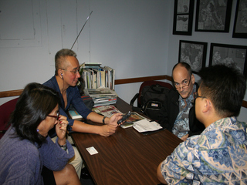 | 由於次日即為大選，出面接待的夏威夷公共電臺  新聞部總監Bill Doman（右二）曾表達十分忙碌，因此只能排定30分鐘的會晤，為了把握難得機會，我們幾乎沒有寒暄就切入訪談重點，左一為文化藝術記者Noe Tanigawa。
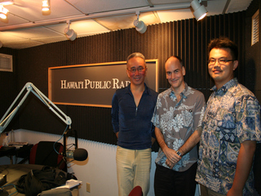 | Bill Doman（中）邀請我們參觀談話性節目錄音室；HPR的錄音室以穩重、溫暖為基調，透過投射燈照在電臺識別標誌上。才發現：HPR的吸音棉並未鋪滿全部牆面，做到「當省則省」的地步。
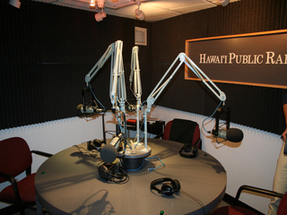 | HPR談話性錄音室以功能圍導向，包含：放射狀麥克風設計，只剩主持人前方的電話橋接器，背景適合拍照，而三位受訪者恰可代表肯定、反對與第三方意見。
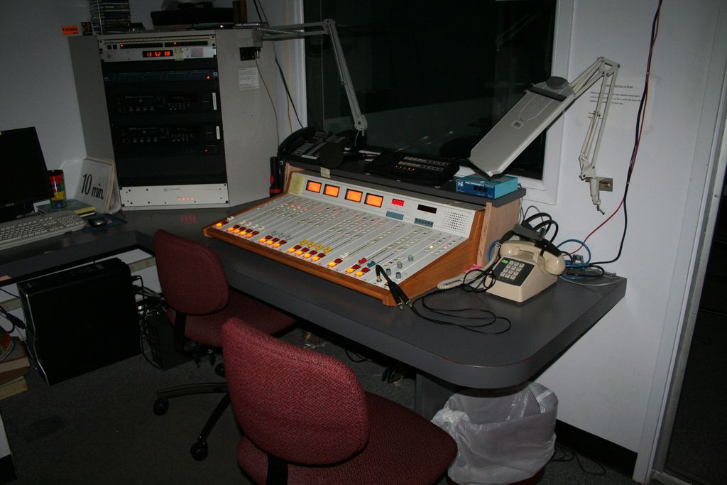 | HPR談話性錄音室前方音控室，有CD播放器、電話橋接器、混音器等設備，麻雀雖小五臟俱全。
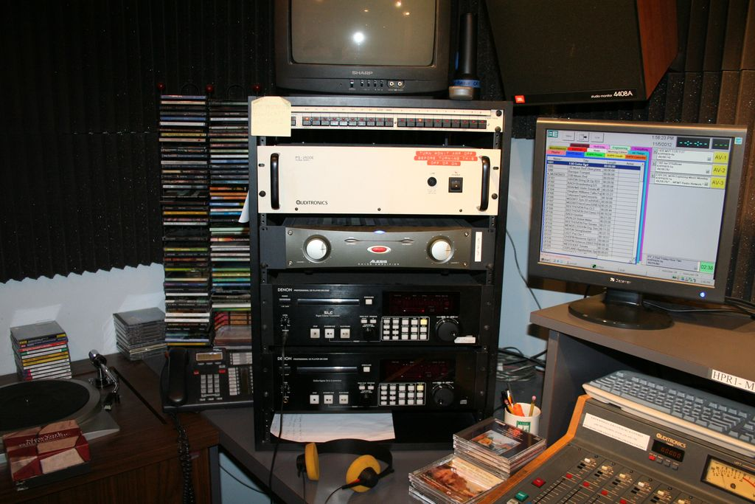 | HPR節目排播主控室。發現，除了CD播放器、混音器外，左下方還有一臺現役中的唱片播放器（唱盤）。
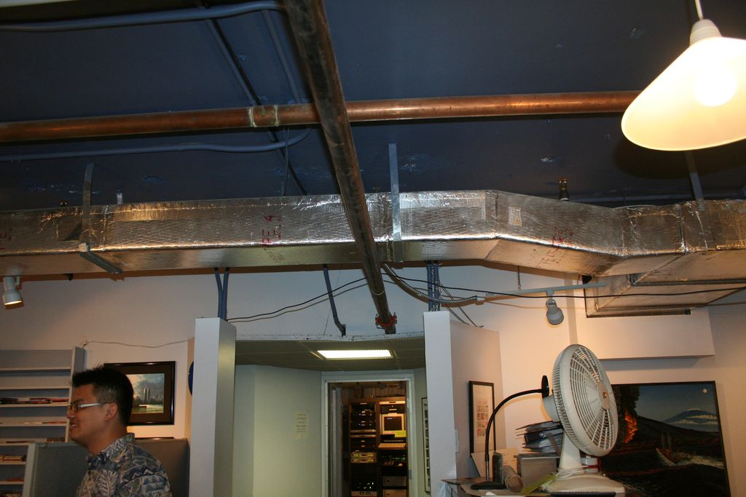 | HPR天花板空間管線縱橫；在維修上、比藏在地板內更加方便，在視覺上、也不會礙眼。其中有些是銅管，循著銅管走向，進入了設備眾多的機房（中間深處）。
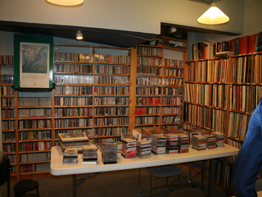 | HPR與KTUH都十分重視音樂資料收藏，此為HPR音樂資料庫一景，右側牆面均為黑膠唱片。
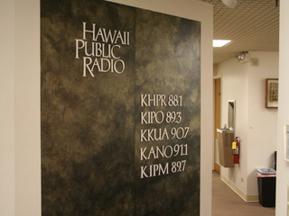 | HPR入口意象；將各頻率清楚標示，也用穩重、溫暖的色系，傳遞電臺風格的訊息。
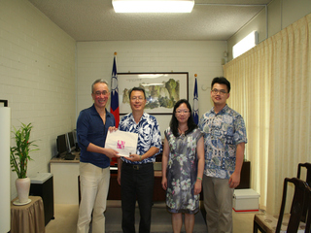 | 拜會我國駐檀香山經濟文化辦事處，受到朱為正處長（左二）、陳慧文組長（右二）歡迎。
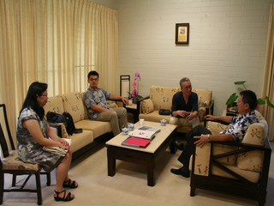 | 朱為正處長說：甫接到專訪邀請，十分意外，也是其外交生涯頭一遭，但在知悉來意後，即指示協助聯繫受訪單位，更肯定本臺的創新與熱情，能夠以原住民議題為切入點，與當地媒體與機構展開合作洽談，咸認為有助於外交工作拓展。
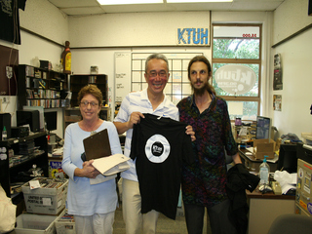 | 拜會夏威夷大學KTUH電臺，獲贈電臺志工專屬T-shirt。左一為Christine Kirk-Kuwaye教授與目前就讀哲學研究所博士班的電臺總經理Joshua Mandelstam。
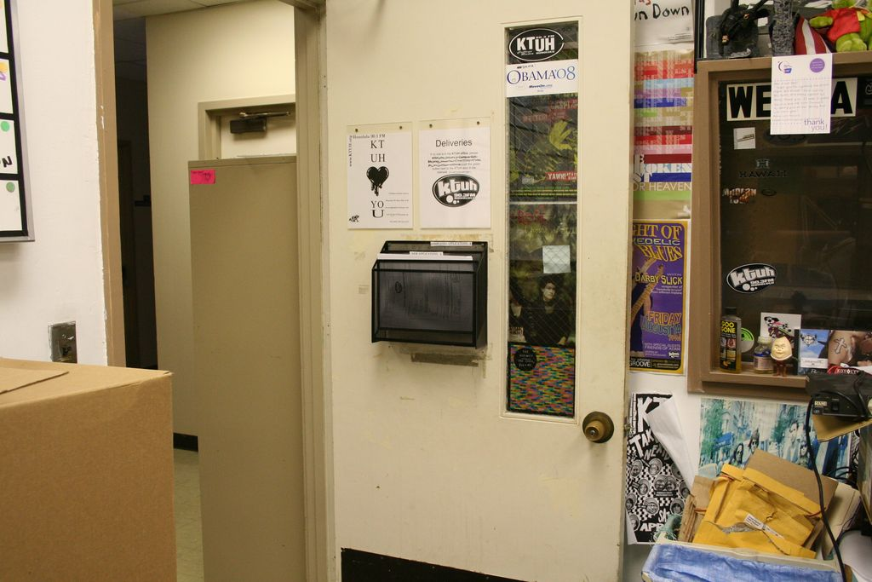 | KTUH電臺辦公室緊鄰錄音室，中間有一面玻璃視窗可看到彼此（右側），形成個別獨立又不受干擾的錄音空間。
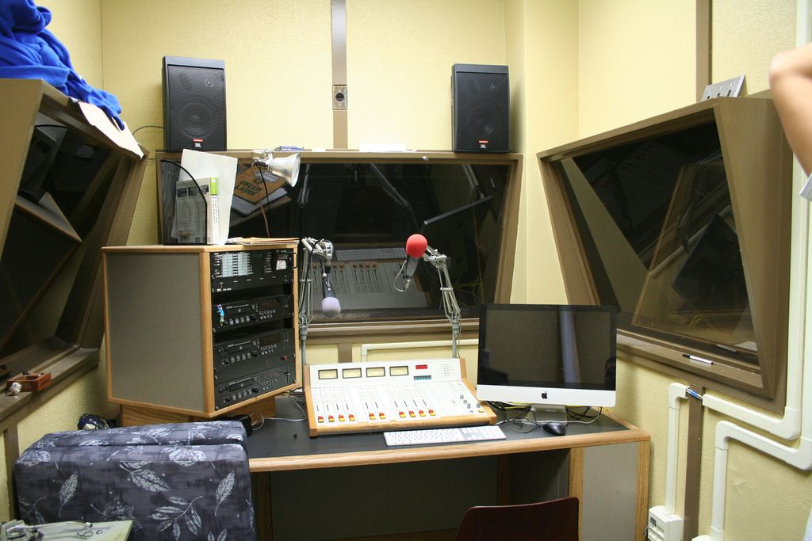 | KTUH錄音室之間有玻璃視窗看得到彼此（此間位於中間），錄音室的前方有一個他們正在裝修的「演播室」，同樣也是有一面玻璃視窗可看到裡面狀況。
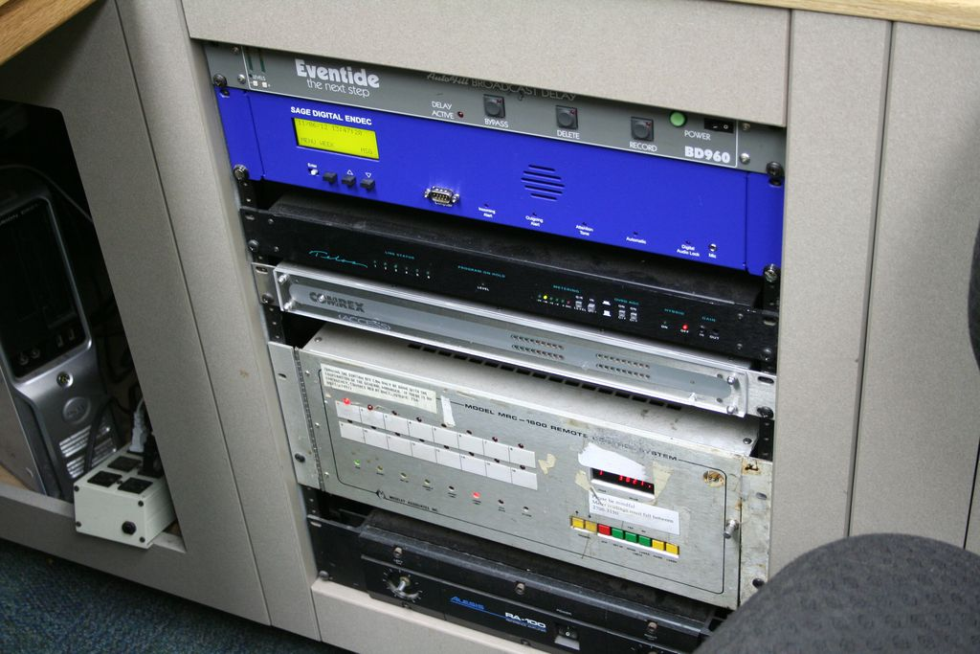 | 緊急通報設備（藍色面板），Joshua表示，電臺有這樣的設備是政府規定的，以便警政單位有緊急情事要通知民眾時，可透過電臺直接對民眾播送。
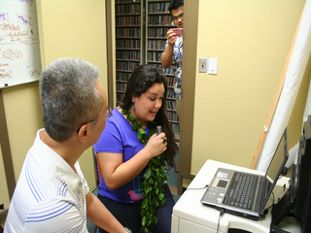 | 在KTUH越洋連線臺東，讓夏威夷大學電臺主持人興奮不已。這是KTUH剪輯室，可看見其利用走道空間做為CD音樂資料室。
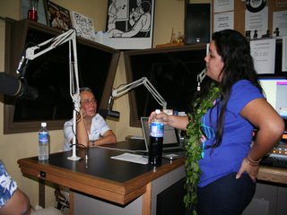 | KTUH的主持人是「站著做節目」。播報臺高度及腰，而受訪者被安排坐在高腳椅上，雖然標榜教育性電臺，但仍以音樂為基調，因此主持人需要「動感的空間」，牆上掛滿流行音樂的圖文，激發主持人現場活力。
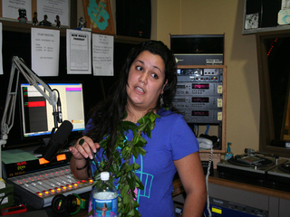 | KTUH的原住民主持人Po'ai Lincoln藝名Native Girl，目前在夏威夷大學音樂系主修聲樂的她，主持「Brown & Wild」節目專門介紹南太平洋音樂。
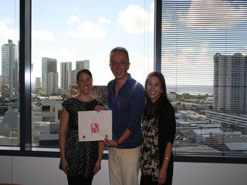 | 抵達夏威夷事務辦公室，接受專訪的是首席律師Breann Nu'uhiwa（左），以及社區發展處處長Kehaunani Abad博士（右）
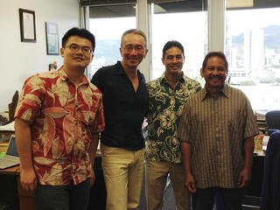 | 採訪夏威夷社區經濟發展聯盟，這是陳泓瑋先生（左一）目前服務的機構，我們受到熱烈的歡迎，菲律賓裔的Robert Agres（右一）即將交棒給日裔的Brent Kakesako（右二），兩位專業經理人連袂接受專訪。
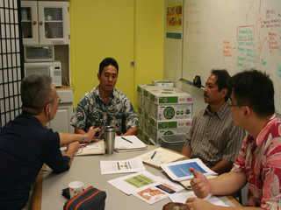 | 具備哈佛法學院學歷的Brent甫取得律師資格，其開發的Spend Safely手機簡訊系統，稍早還獲得夏威夷社區基金會的島嶼發明獎。

國立教育廣播電臺組織條例第二條：「本臺之任務如下︰…..四、推廣原住民教育。…七、其他有關教育廣播事宜。」。惟配合政府組織改造，國立教育廣播電臺組織法於101年2月3日公布，其中第二條關於掌理事項，並未明文規定「推廣原住民教育」，而以「五、其他有關教育廣播事項」涵括。
馬騰嶽（2012），國立清華大學人類學研究所博士論文「Pono ─當代『夏威夷人』的政治運動、國族主義與認同：法律與文明作為抵抗權力的策略」，並以「原住民主權運動與國家主權運動之差異：以當代夏威夷為例」發表於2012/11/17國立東華大學「原住民族主權與民主發展」學術研討會。
科塔克（Conrad Phillip Kottak）著、徐雨村譯，「文化人類學」麥格羅希爾出版。
黃凱昕（2004），國立東華大學公共行政研究所碩士論文「我國原住民廣播政策規劃之研究：以澳大利亞經驗為例」。
請參考駐檀香山臺北經濟文化辦事處網頁http://www.taiwanembassy.org/US/HNL/ct.asp?xItem=326698&ctNode=2674&mp=41，下載日期：101.11.29。
第二調頻資訊網節目表，請參閱http://www.hawaiipublicradio.org/content/hpr-2-kipokipmkiph-program-grid。
該節目同時在第二調頻資訊網中午十二點播出。
第一調頻音樂網節目表，請參考http://www.hawaiipublicradio.org/content/hpr-1-khprkkuakano-program-grid。
原本以為KTUH是大眾傳播系的實習電臺，據該系系主任Tom Kelleher來函告知，其係獨立單位，由學生事務處輔導。
請參照國家通訊傳播委員會「節目與廣告區分認定原則」。
KTUH節目表請參閱http://ktuh.org/shows/，下載日期：2012/12/2。
上傳YOUTUBE的受訪實況http://www.youtube.com/watch?v=kMD9y-SYLq8
請參考Sage Digital Endec網頁http://www.sagealertingsystems.com/products.htm，下載日期2013/1/9。
美國是否合法併吞夏威夷？一直充滿爭議。1898年8月12日，是夏威夷共和國行使職權的最後一日。一大早，美國海軍陸戰隊派了兩支儀仗隊，從岸邊軍艦朝著檀香山帝王街的夏威夷共和國行政大樓、即昔日艾歐藍尼皇宮進發。美國海軍陸戰隊儀仗隊與夏威夷共和國國民軍合而為一，共同迎接歷史性時刻。在簡單隆重的主權移交典禮上，美國派駐夏威夷共和國資深全權代表哈羅德.史瓦爾，首先代表美國政府宣讀由美國參眾兩院聯案通過，美國威廉.麥金利總統簽字批准的「美國與夏威夷共和國合併命令書」。夏威夷共和國總統桑福德.杜爾接著站在講臺上，作出簡短的禮貌性回應，代表夏威夷共和國接受美國政府決定。夏威夷共和國國歌夏威夷風情（Hawaii Ponoi）作出最後一次官方演奏，為夏威夷共和國的獨立，劃下休止符。
來自西方的民法所有權概念，構成現代商業的核心。所有權又稱「完全物權」，是指民法上，權利人對標的物可以直接全面排他性支配特定物的物權。所謂全面支配，意味著支配範圍的全面性和支配時間的無限性。符合這一特徵的物權，只有所有權一種。
請參考網頁http://www.hacbed.org/index.php?option=com_content&view=article&id=93&Itemid=98，下載日期：2012/11/30。
請參考http://spendsafe.ly/，下載日期：2012/12/5。
本頁面係關於夏威夷縣政府與HACBED共同撰寫的政策文件：http://assetshawaii.org/resources/local/，下載日期：2012/12/3。
瑪歐有機農場網頁http://maoorganicfarms.org/。下載日期：2012/12/3。

